Сценарии музыкальных мини-спектаклей И.Ядовой
«На лесной поляне»
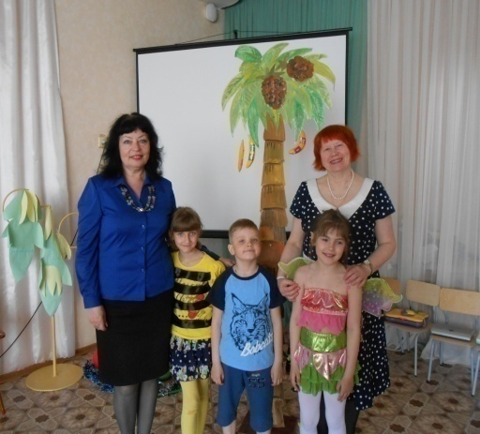
«Первый снег»

Действующие лица: Ведущий, Ёжик, Медвежонок, Зайчонок.
Вед.: Задержалась как-то в лесу осень. Холодно было, сыро и темно. День коротким стал, ночи- длинные, листья разноцветные давно облетели, а снега- пушистого, белого,-всё не было.
Повстречались на лесной опушке раз Ёжик да Медвежонок, и давай обсуждать, как им дальше жить.
Ёжик: Не могу я понять, медвежонок, помоги: осень это или зима? Если осень, то почему так холодно, а если зима- то почему снега нет?
Медвежонок: Гуси да утки давно уже в тёплые края улетели, значит, уже не осень? Значит, мне пора в берлогу на зиму ложиться?
Ёжик: Да. В такой холод можно и спать залечь, да только хотелось бы мне пере6д сном на снежок белый полюбоваться, чтобы сны хорошие снились!
Вед.: Выбежал на поляну Зайчонок. Шубка на нём белая, новая, пушистая!

Муз. трек.
Зайчонок: Ой, братцы, смотрите-беленький я весь! Проснулся сегодня- а шубка совсем побелела. Вчера ещё сероватая была, только местами белые пятнышки, а теперь…
Ёж: Ах ты, красавец, видный какой стал!
Зайчонок: В том-то и дело, что видный! Теперь меня лиса издали приметит, как от неё спрятаться?
(бегает , суетится, пытается спрятаться)
Медвежонок: Не волнуйся, зайчишка! Есть примета такая6 если у зайцев шерсть побелела- значит, зима близко. Скоро снег пойдёт, всё белым станет, вот ты и спрячешься!
Ёж: И правда, смотрите, вот он, снежок! (начинает рассыпать снег). Ура! Всё-таки зима!

Муз. трек, Танец снежинок.
Все: Снежок-снежок кружится,
На землю он ложится,
Пушистым одеялом
Накроет наш лесок!
Под ним прекрасно спится,
На солнце он искрится!
Всё чистым, белым станет,
И зайцу это впрок!
Вед.: Вот и наступила настоящая зима-белая, морозная. Медвежонок с ёжиком в спячку зимнюю залегли, а зайчишка в своей белой шубке бегает, радуется: и тепло
ему, и на снегу не видно. Недаром говорят: у зайцев шерсть побелела- к зиме, значит!

«Как весна в лес пришла»

Действующие лица: Ведущий, Зайчишка, Бельчонок, медведь.

Муз. трек
Вед. Давно уже в лесу стояла зима. Мороз прочно сковал реки, озёра, под огромными снеговыми шапками спали деревья. Кругом было всё белым-бело, словно на свете что и осталось- только белый цвет.
Выбежал на опушку зайчишка: шубка белая, ушки белые, а носик чёрненький. Выбежал- и остановился, осматривается, приятелей ищет.
Зайчишка: Ау! Есть здесь кто-нибудь? Выходи, если не замёрз, в догонялки играть будем!
Вед.: Заскрипело старое дерево, посыпался снег с веток, выглянула из дупла любопытная мордочка: носик остренький, глазки шустрые, ушки кисточкой. Спрыгнул рыжим пушистым комочком и к зайчишке подбегает:
Бельчонок: Раз, два, три, ну-ка догони!
Вед.: Бегают зайчишка с бельчонком, веселятся, а лапки на снегу всё-таки мёрзнут: мороз-то нешуточный!
Зайчишка: Ай, ноженьки мои замёрзли, скоро ли весна будет?
Бельчонок: Скоро, скоро! Мама сказала, как только медведь в берлоге проснётся, так и весна придёт!
Зайчишка: Ну так давай скорее разбудим его! Растолкаем, поднимем, на ноги поставим!
Вед.: Побежали друзья медведя будить.

Муз. трек
Вед.: Спит себе медведь в берлоге, лапу сосёт, просыпаться не спешит. Знает: как солнышко пригревать начнёт, снег станет таять, ручьи побегут да к нему в берлогу затекут, его и разбудят.
Вдруг слышит он сквозь сон шум да грохот, словно земля ходуном пошла.
Зайчонок с Бельчонком: Вставай, медведь, хватит спать, медведь
мы весну хотим.
Хватит с нас холодных зим!
Медведь: Не шумите, детвора, не пришла ещё пора.
Не настал весенний срок, не нагрело солнце бок.
Вед.: Холодно. Зайчишка с бельчонком опять за своё:
Зайчонок и Бельчонок: Вставай, медведь, хватит спать, медведь!
Мы весну хотим! Хватит с нас морозных зим!
Вед.: Расталкивают, спать не дают. Не выдержал медведь, открыл один глаз, но вставать не стал, повернулся только на другой бок.
Сверху за всем этим солнышко наблюдало. Улыбнулось солнышко, засветило ярче, землю обогрело.
С той поры в народе-то и говорят: как медведь на другой бок повернётся- солнце на весну пойдёт! А зайчишка с бельчонком обрадовались, в лучах лапки свои погрели и домой побежали- рассказывать, как они весну разбудили. А вскоре и подснежники расцвели- нашим мамам на праздник!
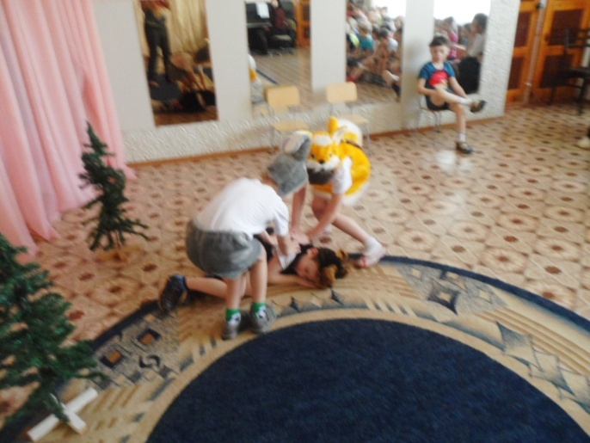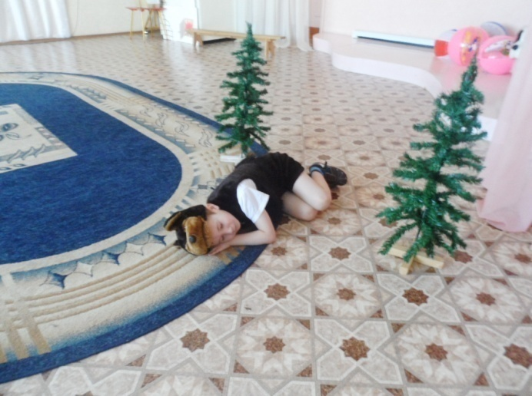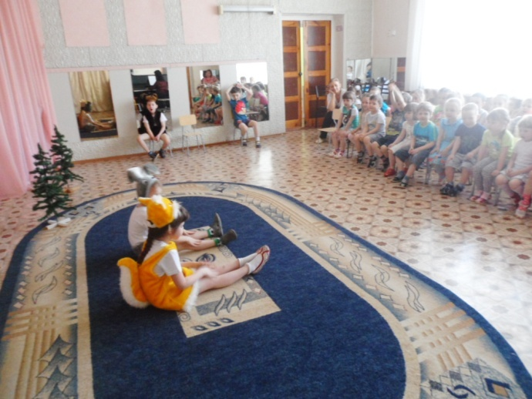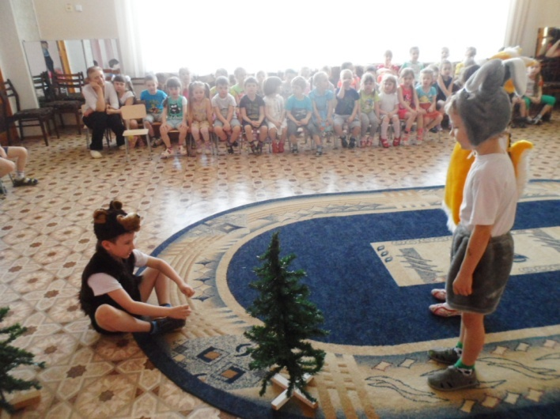
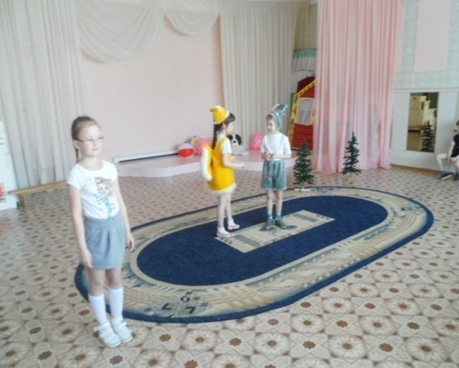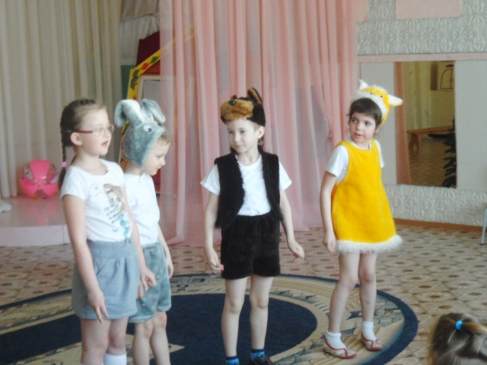

«В цветущем саду»
Действующие лица: Ведущий, пчела Женя, пчела Феня, Бабочка-крапивница.
Муз. трек
Вед.: Мягкой поступью пришёл на землю май. Зацвели деревья, заблагоухали сады. Нежная зелень сливалась с бело-розовым цветом яблонь и успокаивала, убаюкивала своей волшебной пеленой.
В пчелином домике у пасечника обитало множество пчёл. А среди них были две неразлучные подружки- пчела Женя и пчела Феня. (вылетают).
Вместе они вылетали по утрам из домика, чтобы отправиться на сбор нектара в цветущие сады.
Женя: Сегодня тёплый, хороший день, и ветра нет! Можно полететь далеко-далеко…
Феня: А как пахнет воздух! Просто чудесно! Мы полетим сегодня в дальний яблоневый сад?
Женя: Давай!
Вед. В саду подружки принялись за работу: перелетали с цветка на цветок, собирали нектар, а когда уставали, садились рядышком и просто наслаждались чудесным ароматом цветущего яблоневого сада. Но вдруг их внимание привлекло что-то странное…

Муз. трек
(Бабочка-крапивница бегает в поисках укрытия).
Женя: Кто это?
Феня: Что это?
Женя: Да это же бабочка-крапивница!
Феня: Она прячется? От кого? Кто её так напугал?
Женя: От волка? От медведя? От лисы?
Бабочка: Нет, нет и нет! Я прячусь от грозы!
Пока ещё тут тихо и светло.
Но скоро будет здесь совсем-совсем темно!
Ещё часа 2-3 – и страшная гроза придёт!
С собою страшный ливень принесёт!
Потоки вод прольются на цветущие сады…
Скорее прячьтесь все, а то не миновать беды!
Феня: Ну и ну! В такую ясную погоду ты можешь чувствовать заранее грозу?
Женя: Так это ж здорово! Спасибо, бабочка, предупредила!
Летим скорей домой, чтоб крылья нам не намочило!
Вед.: Прилетели друзья домой, дверь за собой закрыли- тут и гроза началась! Права оказалась крапивница! Так что будьте внимательны! Если в ясную тихую погоду бабочка-крапивница начинает прятаться и искать защищённого от ветра места- через 2-3 часа жди грозу… Вот так.
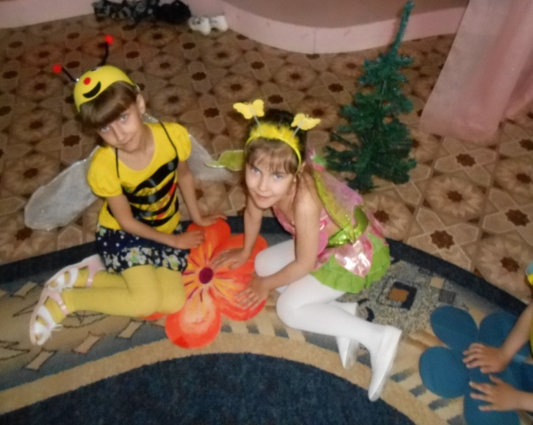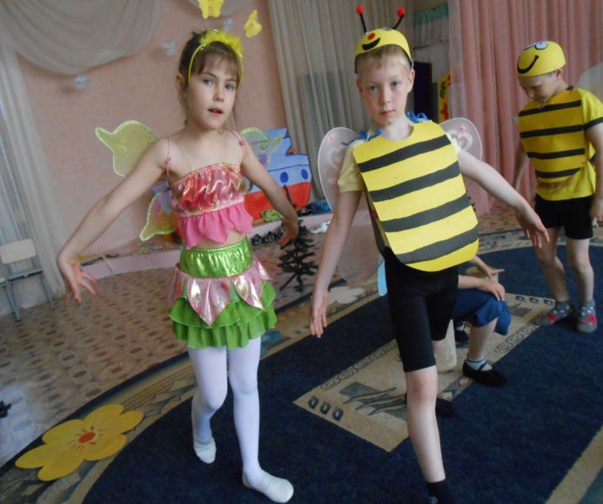
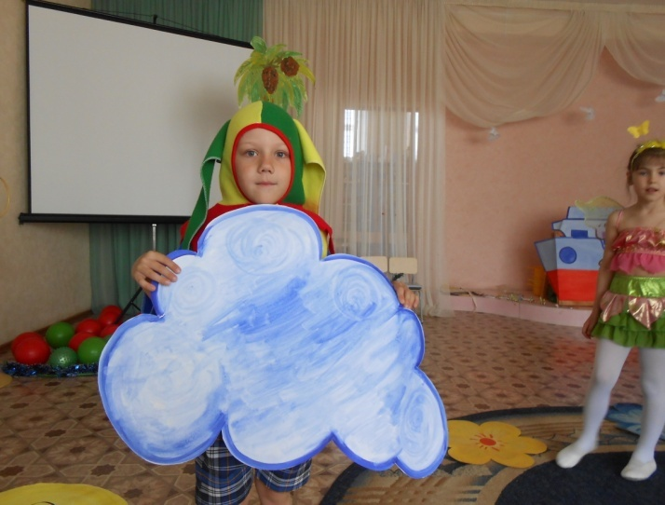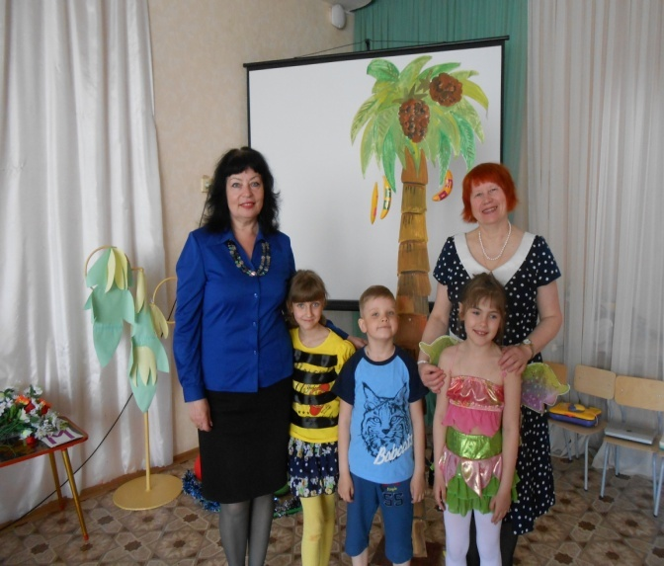
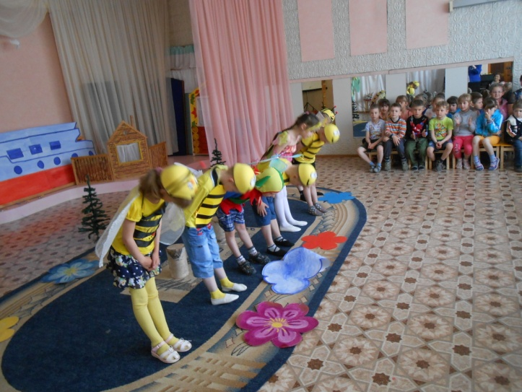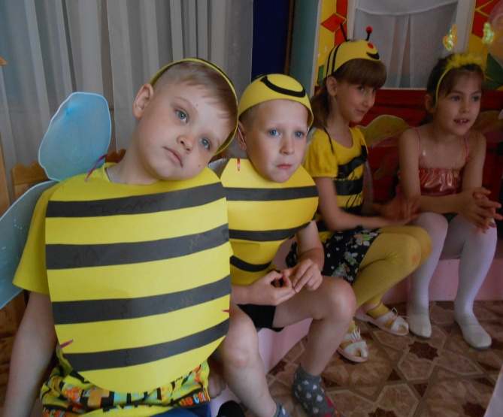

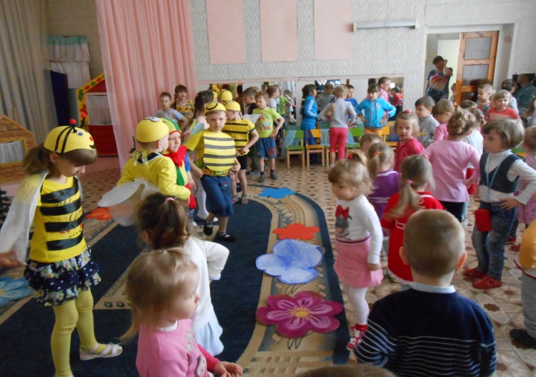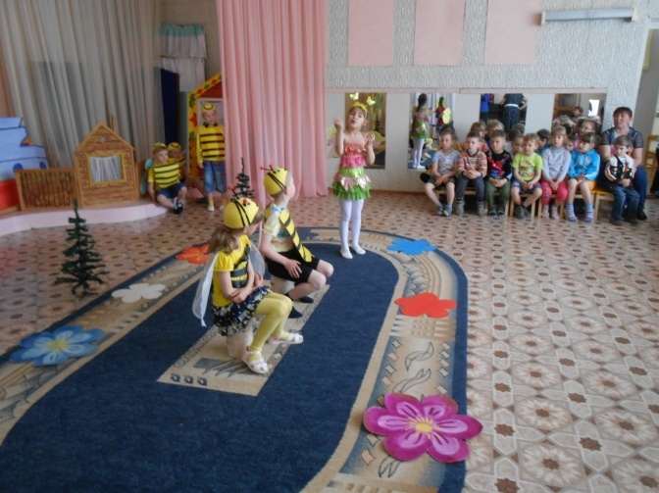

«Солнечный цветок»

Действующие лица: Ведущий, Бельчонок, Медвежонок, Паучок

Трек 10
Ведущий: Наступила в лесу осень. Разноцветьем падали листья с деревьев - то золотой, то красный, то коричневый. Падали, шуршали, кружились в воздухе - и ложились на землю...

Танец осенних листочков
Ведущий: Вышел на полянку Бельчонок - хвост колесом, ушки на макушке, а на лапке - лукошко.

Выходит Бельчонок
Бельчонок- Ау! Медвежонок! Где ты?
Ведущий: Сначала тихо было в лесу, но потом затрещали ветки, закачались кусты - вышел из чащи Медвежонок, словно толстенький бочонок.
Ме Медвежонок: Рано-рано поутру всю малину соберу,
Сладкого наемся мёду я в осеннюю погоду.
Привет!
Бельчонок:- Медвежонок! Пойдём со мной за орехами! Нужно
запасы на зиму сделать, сухие орешки собрать, в дупло уложить, листочками прикрыть, от дождя да снега спрятать. -
Медвежонок:- Ну, пойдём. Хоть не нужны мне орехи - я ведь
зимой в берлоге сплю - но другу помогу.
Ведущий: И пошли друзья орехи искать. Долго ли, коротко шли они, да повстречался им Паучок - мудрый старичок. Сидел Паучок в уголке да паутинку плёл.
Паучок: -Здравствуйте, гости дорогие! Куда путь держи
Бельчонок: Идём мы, дедушка, за орешками на зиму запас
готовить.
Паучок:- Хорошее дело! Только вот как бы вам сухую погоду-то угадать, а то что ни день - то дождь, а орешки-то надо бы сухими в дупло складывать. Ну, да я вам помогу...
Растёт на полянке цветочек - Сам мал, ну совсем с ноготочек, Яркий, как солнышко, распускается, Когда дождь собирается - закрывается, Когда дождь собирается, он закрывается
Пойдите, посмотрите, открылся ли он сегодня. Коли открылся - значит, дождя не будет, тогда смело за орехами и ступайте
Ведущий: Удивились друзья и побежали цветочек искать
Бельчонок: Растёт на полянке цветочек,
Медвежонок: Сам мал, ну совсем с ноготочек
. Бельчонок: Яркий, как солнышко, распускается,
Медвежонок: Когда дождь собирается – закрывается
Вместе: Когда дождь собирается он закрывается.
Ведущий: Искали-искали - и нашли цветок-ноготок.
Бельчонок:- Смотри - распустился! Красивый...
Медвежонок:- Да это же маленькое солнышко! С таким точно дождя не будет!
(весело собирают орехи)
Ведущий: Насобирали друзья орешков в тот день видимо-невидимо. Несколько раз лукошко в дупло относили. А ноготок так и светил им всю дорогу, дождь не пускал, словно маленькое солнышко.
Не верите? А вот сами посмотрите: если ноготки до семи часов утра не откроются - будет дождь или гроза, а е если засветятся маленькими огонечками -дождь солнцу дорогу уступит.

